Reynaldo Martinez

Nicolas Mahecha Martinez

Ivan Alejandro Perez

Paula Andrea Garcia

**BPMN**

Servicio Nacional de Aprendizaje - SENA

Centro de Electricidad, Electrónica y Telecomunicaciones - CEET

Ficha:2823513 G1 ADSO

Paola Tatiana Tovar

**BPMN: Problematica:** [**https://acortar.link/R6mQGE**](https://acortar.link/R6mQGE)

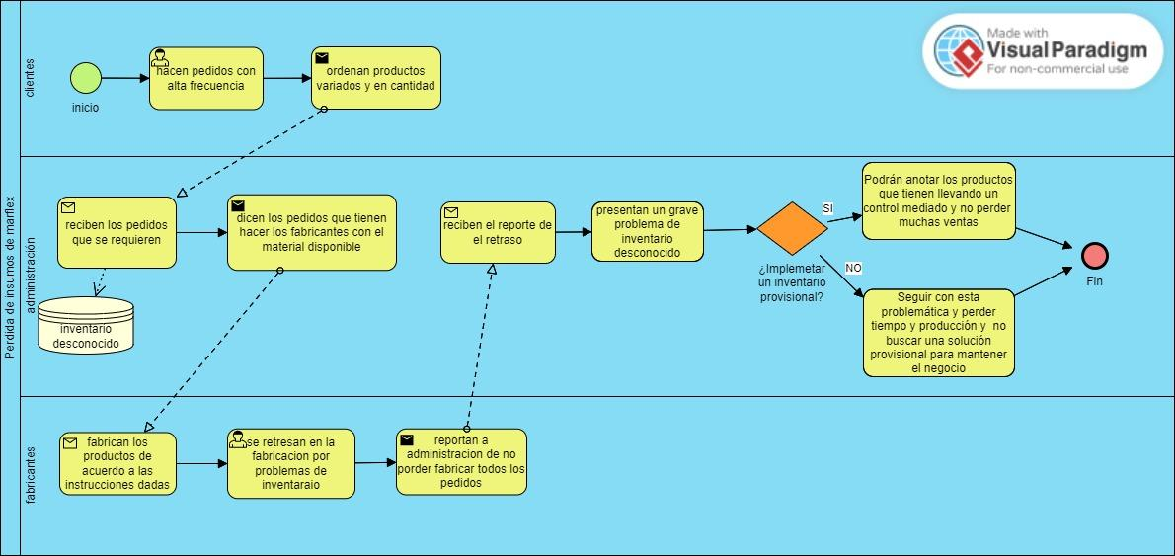

**Solución:** [**https://acortar.link/HrE3Un**](https://acortar.link/HrE3Un)

